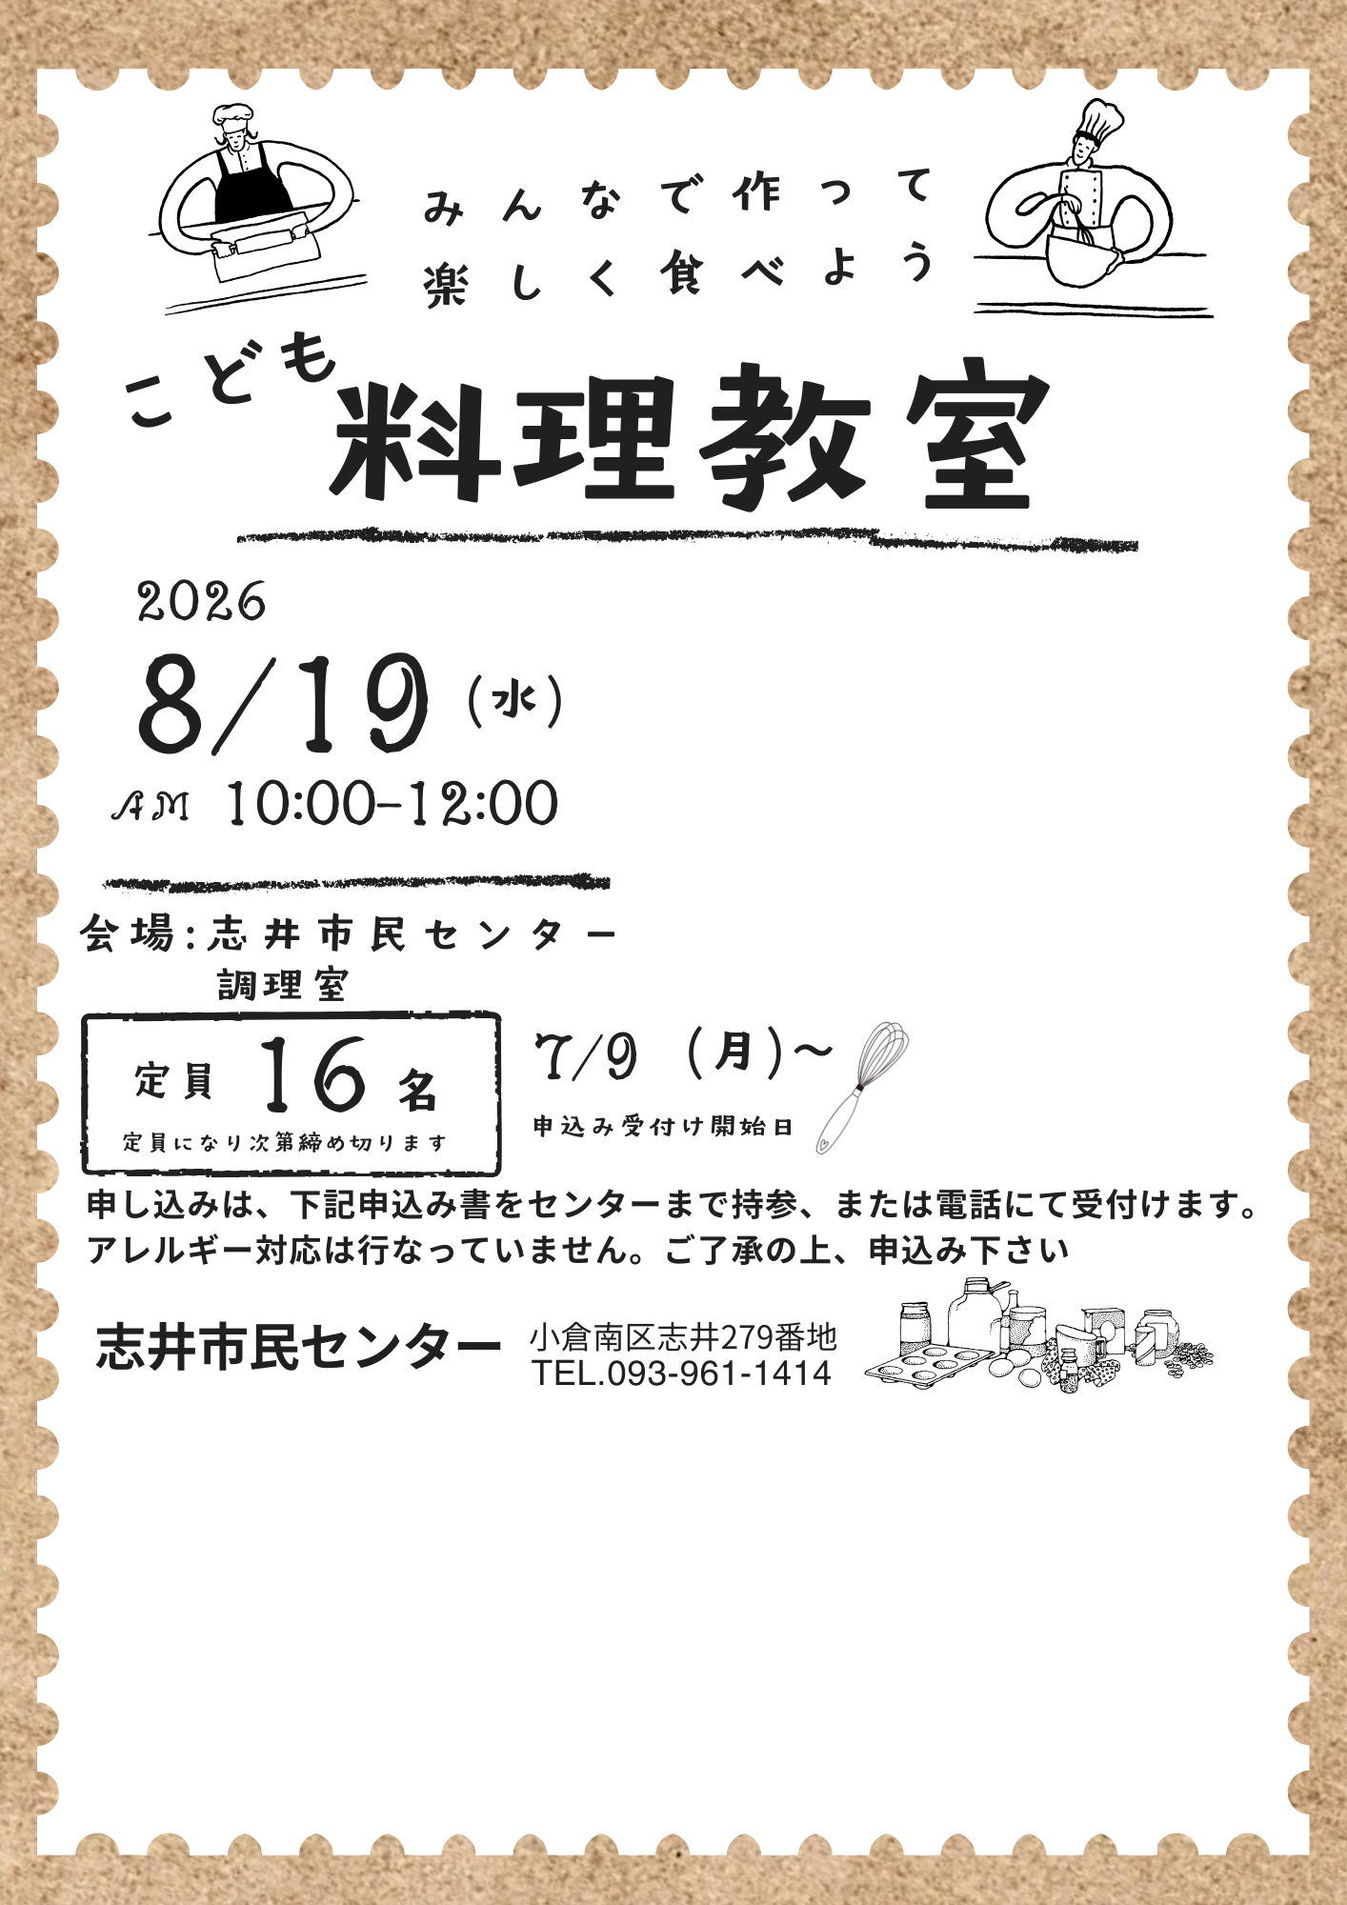

りょう り きょう しつ
✂き り と り

学年 | 名前（ふりがな） | 保護者名
 | 男 ・ 女
アレルギー | どちらかに〇をお願いします  なし ・ あり（ ）  ※メニュー変更などアレルギー対応は行っておりません | 保護者携帯番号  ― ―

子ども料理教室 申込書 7月9日～志井市民センターにて受付
材料費 ３００円
（当日受付にて徴収）
メニュー
シャケのおひさま焼き
やみつきパクパクきゅうり
ごはん・やさしい味噌汁
フルーツサイダーボンボン
持ってくるもの
エプロン・三角巾・ふきん・マスク

